A36

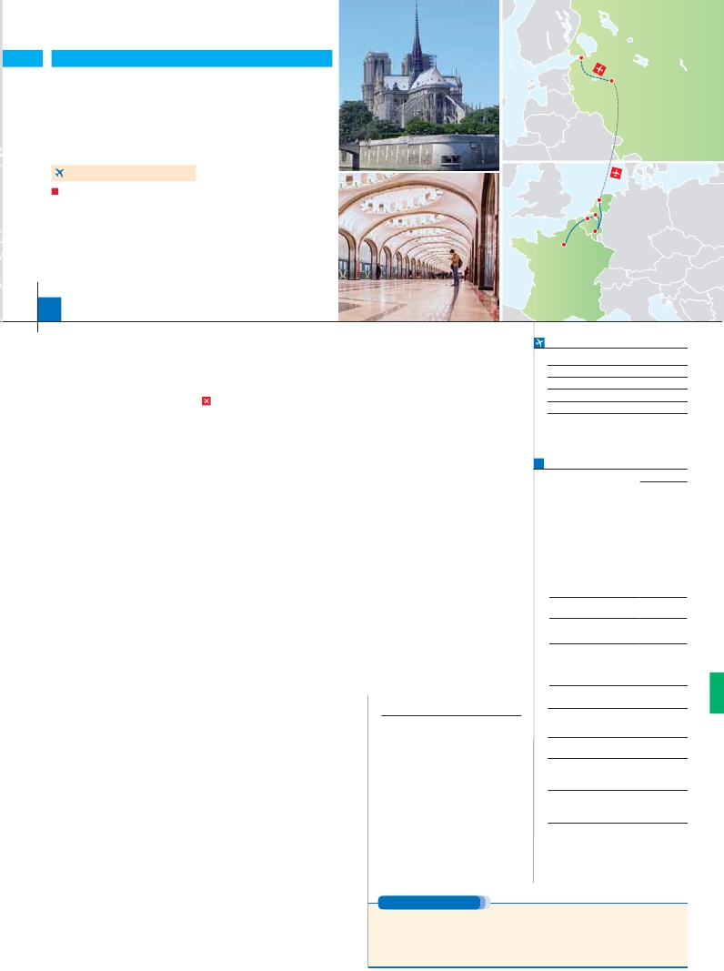

**Inicio París - Fin San Petersburgo**

PARÍS Y PAÍSES BAJOS

**+** RUSIA IMPERIAL

**3** noches en París,**1** Bruselas,**2** Ámsterdam,**3** Moscú

y**4** San Petersburgo

**ÁMSTERDAM-MOSCÚ EN AVIÓN**

DOS OPCIONES

**1.** Alojamiento y desayuno:

Visitas panorámicas a: París, Bruselas, Ámsterdam, Frankfurt, ,

Moscú y San Petersburgo.

San

Petersburgo

Moscú

Ámsterdam

Gante

Brujas

Visita Metro de Moscú. Kremlin con entradas. Galería Tetriakov

Museo Hermitage con entradas. Fortaleza de San Pedro y San Pablo

**2.** Media pensión más:

Mismas visitas incluidas en la opción 1

París iluminado. Paseos en barco por el Sena.

14 días

...  desde 2.830 $ USA

París

Bruselas

**DÍA 1.** (Lunes)**PARÍS**

**Ciudad**       **Baja   Media** **Alta**   **Spto.**

Llegada a París y traslado al hotel. Tiempo libre.

**Cena** (incluida en opción 2) y alojamiento. Excur-

sión opcional al**París iluminado** (2).

**DÍA 2.** (Martes)**PARÍS**

**Desayuno buffet.** Hoy tenemos**incluida** diver-

sas visitas y atractivos que nos proporcionarán

una gran visión de París. Iniciaremos con la**vi-**

**sita panorámica** de la ciudad, donde veremos:

la**Catedral de Notre Dame,** pieza maestra del

arte medieval; el Barrio Latino;**la Sorbona;** el

Palacio y los Jardines de Luxemburgo; la Torre

Eiffel, símbolo de París y de Francia; la Plaza

de la Concordía; la Plaza Etoile con el Arco

del Triunfo; Plaza Vendôme;**la Ópera** Garnier;

etc.**Almuerzo** (2)**.** Por la tarde para la opción

2 tenemos incluido un paseo en barco por el

Sena. Embarcaremos en los famosos “bateaux

mouches”. A continuación quien lo desee, subi-

remos a la**Torre Eiffel** (opcinal), desde donde

obtendrá una panorámica única y bellísima de

la gran ciudad que es París. Terminaremos el

día con un recorrido a pie por**Montmartre**, la

Plaza de Tertre, con sus retratistas y el Sagrado

Corazón. Alojamiento.

**DÍA 3.** (Miércoles)**PARÍS**

**Desayuno buffet.** Día libre en**media pensión**

durante el cual podrá disfrutar de algunos de los

siguientes museos o atractivos:

**Palacio de Versalles**

**Museo del Louvre**

**DÍA 4.** (Jueves)**PARÍS-BRUJAS-GANTE-**

**BRUSELAS**

**Desayuno buffet** y salida hacia**Brujas**. Desta-

camos**la Plaza Mayor** donde se encuentran los

grandes mercados centrales del siglo XIII. Con-

tinuación hasta**Gante**. Destacamos la Catedral

de San Bavón. Continuación del viaje hasta**Bru-**

**selas**.**Cena** (2) y alojamiento.

**DÍA 5.** (Viernes)**BRUSELAS-AMBERES-**

**LA HAYA-ÁMSTERDAM**

**Desayuno buffet.** Por la mañana,**visita** de la

ciudad. Destaca su**Grand-Place**, dominada

por la majestuosa Torre del Ayuntamiento; la

Catedral, su Palacio de Justicia, etc. Salida ha-

dremos un precioso**paseo en barco** por sus

típicos canales (2). Tarde libre. Si lo desea, par-

ticipe en una excursión facultativa a**Marken y**

**Volendam**.**Cena** (2) y alojamiento.

**DÍA 7.** (Domingo)**ÁMSTERDAM-MOSCÚ**

**Viaje en avión**

**Si lo desea podemos facilitarle este billete de avión**

**por 150 $ (neto). Tasas incluidas.**

**Desayuno buffet**. A la hora indicada traslado

al aeropuerto para tomar el vuelo con destino

Moscú (vuelo no incluido). Llegada, asistencia y

traslado al hotel.**Cena** y alojamiento.

**DÍA 8.** (Lunes)**MOSCÚ**

**Desayuno buffet.** Por la mañana**visita a la**

**ciudad de Moscú.** Iniciaremos la**panorá-**

**mica de la ciudad** partiendo hacia la**Plaza**

**Roja** en la que se encuentran el**Museo de**

**Historia** (s. XIX), la catedral de la**Intercesión**

más conocida como**Templo de San Basilio**

y admiraremos el bellísimo conjunto del**Con-**

**vento de las Doncellas.** Finalizaremos el re-

corrido dando un**paseo por la Plaza Roja.** A

continuación realizaremos la**visita al Metro**

**de Moscú**.**Almuerzo** (2). Por la tarde visi-

taremos el**recinto amurallado del Kremlin**,

antigua residencia de los zares rusos y actual

sede de la Presidencia. Alojamiento.

**DÍA 9.** (Martes)**MOSCÚ**

**Desayuno buffet**. Mañana libre en esta pre-

ciosa ciudad para actividades personales,

compras, etc.**Almuerzo** (2). A continuación

interesante visita a la**Galería Tretiakov**, uno

de los más prestigiosos museos del país, cuya

colección de iconos (s. XIV-XVIII) y cuadros de

artistas rusos de los s XVII-XIX es la mejor del

mundo y representa la cultura rusa de todo el

milenio. Alojamiento.

**DÍA 10.** (Miércoles)**MOSCÚ-**

**SAN PETERSBURGO**

**Desayuno buffet**. Por la mañana visitare-

mos opcionalmente el**Museo de la II Gue-**

**rra Mundial**.**Almuerzo** (2). Por la tarde viaje

a**San Petersburgo.** Traslado a la estación

de ferrocarril para partir con destino a San

Petersburgo. Llegada y traslado a su hotel.

**Alojamiento**.

una de las obras maestras de la arquitectura

rusa del siglo XIX.**Almuerzo** (2). Tarde libre

durante la cual sugerimos pasear por el caso

antiguo de la ciudad o visitar**opcionalmente**

**Petrodvorets (ant. Peterhof).** Alojamiento.

**DÍA 12.** (Viernes)**SAN PETERSBURGO**

**Desayuno buffet.** Por la mañana realizaremos

la visita al**Museo Hermitage**, considerado

como uno de los más grandes del mundo.

Sus colecciones están ubicadas tanto en el

Palacio de Invierno, como en los edificios del

**Viejo, Nuevo y Pequeño Hermitage**.**Al-**

**muerzo con concierto folklórico** (2) durante

el cual disfrutaremos y admiraremos el colori-

do de sus trajes. Por la tarde realizaremos una

visita a la**Fortaleza de San Pedro y Pablo**,

ubicada en la isla de Zayachi. Destaca su im-

presionante**Catedral de estilo barroco tem-**

**prano** Alojamiento.

**DÍA 13.** (Sábado)**SAN PETERSBURGO**

**Desayuno buffet**. Por la mañana visita op-

cional al**Palacio de Pavloski,** está ubicado

a 60 km de Moscú, en la confluencia de los

ríos Kliazma y Volga. Tarde libre.**Cena** (2).

Alojamiento.

**DÍA 14.** (Domingo)**SAN PETERSBURGO**

**Desayuno buffet**. A la hora convenida tras-

lado al aeropuerto. Fin del viaje y de nuestros

servicios.

**INCLUIDO EN EL TOUR**

**Traslados:** Aeropuerto-hotel-aeropuerto.

**Guía correo y asistencia** desde el

primer momento de llegada hasta el

ﬁnal.

**Autopullman** para todo el recorrido.

**Comidas:** (bebidas no incluidas)

Opción 1: desayuno diario

Opción 2: desayuno diario y 14 comidas

**Seguro de viaje.**

Ver resto de incluido en págs. 87 y 141

**FECHAS DE INICIO PARÍS**

**Mayo**           7    14   21   28

**Julio**          16    23   30

**Agosto**         2    13   20   27

**Septiembre**     3    10   17   24

**Octubre**        1     8   15

T. Baja   T. Media    T. Alta

**PRECIOS POR PERSONA $ USA en hab. doble**

**Opc. 1**   **Opc. 2**

Temporada Baja. . . . . . . . **2.830 3.295**

Temporada Media.. . . . . . **3.010 3.480**

Temporada Alta.. . . . . . . . **3.050 3.530**

Spto. habitación individual. .   **810 810**

Noches Blancas 31/5 - 9/7 .   **100 120**

Bono de anulación sin gastos.   **30 30**

**NOCHES EXTRAS por persona en AD**

**Indiv.**

**París...........** **80**    **95 105 60**

**S. Petersb. .**   **95 120 120 60**

**HOTELES previstos o similares**

i   **París**       Mercure La Defense ****  Ciudad

Novotel Bagnolet ****    Ciudad

**Bruselas**    NH Louise ****         Ciudad

Hilton Garden Inn Louise **** Ciudad

Silken Berlaymont ****   Ciudad

**Ámsterdam** Ozo Ámsterdam ****     Ciudad

Courtyard Arena ****     Ciudad

**San**        Dostoyevski ****        Ciudad

**Petersburgo** P. Inn Pulvkoskaya ****     Ciudad

Oktyabrskaya ****       Ciudad

**Moscú**     Korston Hotel ***        Ciudad

Cosmos ****          Ciudad

Crowne Plaza *****      Ciudad

cia**Amberes.** Visita de la ciudad, donde destaca

la Catedral de Nuestra Señora. Continuación

del viaje hasta**La Haya**. Aquí se encuentra

**“Madurodam”**, la “ciudad en miniatura” (visita

opcional). Seguiremos nuestro viaje hasta**Ám-**

**sterdam**.**Cena** (2) y alojamiento.

**DÍA 6.** (Sábado)**ÁMSTERDAM-MARKEN**

**Y VOLENDAM-ÁMSTERDAM**

**Desayuno buffet.** Por la mañana efectuaremos

la**visita panorámica** de la ciudad. Destacan

**los canales** y el**Casco Antiguo**. Después ten-

**DÍA 11.** (Jueves)**SAN PETERSBURGO**

**Desayuno buffet.** Por la mañana realiza-

remos la**visita panorámica de la ciudad.**

Recorreremos la**Avenida Nevsky**, calle prin-

cipal de la ciudad, en la cual se destacan los

edificios de la**Torre de la Duma Urbana** y

la de la**Casa del Libro**. Pasaremos por el

malecón del río Neva, veremos el Jardín de

Verano y admiraremos la Catedral de San

Isaac. Para finalizar la visita contemplaremos

la**Catedral de Nuestra Señora de Kazán**,

**NOTAS**

Ver notas págs. 89 y 141

**PRE O POST VIAJE**

Si lo desea, añada 3 días extras en Madrid o Lisboa, o participe en un tour por Andalucía de 5 días.

**Madrid**.......................................    **3** días /**2** noches     desde**290 $**  ver pág. 247

**Lisboa** ......................................    **3** días /**2** noches     desde**410 $**  ver pág. 248

**Andalucía y Toledo** .................    **5** días /**4** noches     desde**800 $**  ver pág. 249

**173** PANAVISIÓN